黑龙江大学
实 验 报 告

课程名称 | 嵌入式课程综合设计
实验项目名称 | 蔬菜农药浓度监测系统综合调试
实验时间  （日期及节次） | 星期四7-8节
专业 | 物联网工程 |  | 学生所在学院 |  | 计算机科学技术学院
年级 | 2014 |  | 学号 |  | 20142431
姓名 | 张建丽 |  | 指导教师 |  | 陆军，张浩宇
实验室名称 | 308
实验成绩 | 预习情况 | 操作技术 | 实验报告 | 附加：综合创新能力 |  | 实验  综合成绩
教师签字

黑龙江大学教务处

目 录

1
实验报告 1
实验名称 3
实验目的 3
实验类型 3
实验环境 3
实验要求 3
实验步骤 3
实验总结 4

实验目的：
在之前的设计实验中已经将系统初步完成，本次实验将各个模块进行联合调试，以
形成完整的嵌入式应用程序系统。

实验要求：
本阶段将前面各阶段程序进行联合调试，形成完整的嵌入式应用程序系统。

实验步骤
将各个模块进行联合调试，首先运行实验，将拨码开关设置为1，此时为操作浓度，在LCD页面上点击设置最大值按钮，在跳转后的页面中输入想要输入的浓度最大值，点击此页面的确定按钮触发写文件事件，将值写入文件，可以观察到此时数码管显示了刚刚输入的阈值，旋转AD旋钮以调节浓度值，可以观察到界面上相应位置显示了浓度值，当旋钮转到浓度值大于所设置的阈值时，LED灯亮，不超过阈值时，LED灯不亮
然后将拨码开关拨到其他值，此时AD旋钮模拟湿度变化 在LCD页面上点击设置最大值按钮，在跳转后的页面中输入想要输入的湿度最大值，点击此页面的确定按钮触发写文件事件，将值写入文件，可以观察到此时数码管显示了刚刚输入的阈值，旋转AD旋钮以调节湿度值，可以观察到界面上相应位置显示了湿度值，当旋钮转到湿度值大于所设置的阈值时，LED灯亮，不超过阈值时，LED灯不亮
主要逻辑代码如下 ：
void CMy20142431zhangjianliDlg::OnTimer(UINT_PTR nIDEvent)
{
// TODO: Add your message handler code here and/or call default
// 拨码开关
DWORD dwState;
float value;
TCHAR szValue[16];
if(m_hDev1 != INVALID_HANDLE_VALUE) {
dwState = ReadReg(m_hDev1, OFFSET_DIP_REG_L);
dwState= dwState | (DWORD)ReadReg(m_hDev, OFFSET_DIP_REG_H) << 16;
}
value = dwState;
//////AD模拟
float value2;
if(nIDEvent == 1 && m_hDev != INVALID_HANDLE_VALUE) {
DWORD dwBtyes;
if(ReadFile(m_hDev, &value2, sizeof(value2), &dwBtyes, NULL)) {
value2 = (value2+2.1)/4.2*100;
_stprintf(szValue, _T("%.3f"), value2);
//SetDlgItemText(IDC_STATIC2, szValue);
//SetDlgItemText(IDC_STATIC3, szValue);
}
}
if(value==1){
SetDlgItemText(IDC_STATIC2, szValue);
///////////////////////////////////////////////////
CString str;
CStdioFile myFile;
if(myFile.Open(_T("zjlnd.txt"),CFile::modeRead))
{

myFile.ReadString(str);
}
USES_CONVERSION;
float f;
f = atof(W2CA((LPCWSTR)str));
Display(ha_hDev, f);

if(f<value2){
g_dev.SetFpgaLed(0,true);
g_dev.SetFpgaLed(1,true);
g_dev.SetFpgaLed(2,true);
g_dev.SetFpgaLed(3,true);
g_dev.SetFpgaLed(4,true);
g_dev.SetFpgaLed(5,true);
SetDlgItemText(IDC_STATICTEST, _T("危险"));
}
else
{
g_dev.SetFpgaLed(0,false);
g_dev.SetFpgaLed(1,false);
g_dev.SetFpgaLed(2,false);
g_dev.SetFpgaLed(3,false);
g_dev.SetFpgaLed(4,false);
g_dev.SetFpgaLed(5,false);
SetDlgItemText(IDC_STATICTEST, _T("安全"));
}

}
///////////////////////////////////////////////////////////

else{
SetDlgItemText(IDC_STATIC3, szValue);

CString str;

CStdioFile myFile;

if(myFile.Open(_T("zjlshidu.txt"),CFile::modeRead))
{

myFile.ReadString(str);
}

USES_CONVERSION;
float f;
f = atof(W2CA((LPCWSTR)str));
Display(ha_hDev, f);
/////////////////////////////

if(f<value2){
g_dev.SetCpuLed(0,true);
g_dev.SetCpuLed(1,true);
g_dev.SetCpuLed(2,true);
g_dev.SetCpuLed(3,true);
g_dev.SetCpuLed(4,true);
g_dev.SetCpuLed(5,true);
SetDlgItemText(IDC_STATICSD, _T("危险"));
}
else
{
g_dev.SetCpuLed(0,false);
g_dev.SetCpuLed(1,false);
g_dev.SetCpuLed(2,false);
g_dev.SetCpuLed(3,false);
g_dev.SetCpuLed(4,false);
g_dev.SetCpuLed(5,false);
SetDlgItemText(IDC_STATICSD, _T("安全"));
}

}
CDialog::OnTimer(nIDEvent);
}

void CMy20142431zhangjianliDlg::OnBnClickedButton1()
{
// TODO: Add your control notification handler code here
Chumi dlg;
dlg.DoModal();

}

void CMy20142431zhangjianliDlg::OnBnClickedButton2()
{
Cshidu dlg;
dlg.DoModal();
// TODO: Add your control notification handler code here
}

实验结果

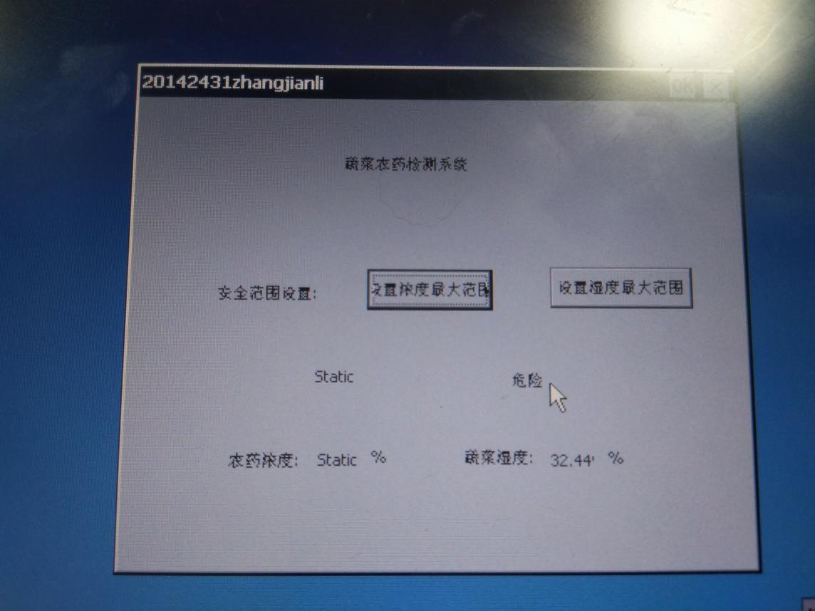

实验总结
在以前的试验中已经将各个模块功能实现，此时将他们整合在一起调试，一切顺利，达到预想效果

